Зарегистрировано более 40 млн.пользователей Личного кабинета налогоплательщика для физических лиц

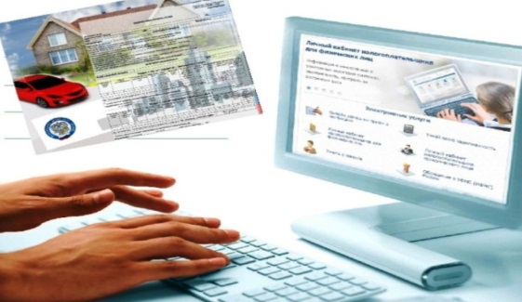
Межрайонная ИФНС России № 9 по Архангельской области и Ненецкому автономному округу информирует, что в сервисе «Личный кабинет налогоплательщика для физических лиц», размещенном на сайте ФНС России (www.nalog.gov.ru) уже зарегистрировались 41,2 млн пользователей. Всего в 2021 году «Личный кабинет» открыли более 7 млн. физических лиц.
Таким образом, «Личный кабинет налогоплательщика для физических лиц» остается самым популярным среди интернет-проектов ФНС России. Наиболее востребован у пользователей функционал заполнения налоговых деклараций и оплаты налогов.
В 2021 году для пользователей внедрили удобный способ получения имущественных и инвестиционных налоговых вычетов. В подразделе «Упрощенные вычеты» раздела «Доходы и вычеты» отображается информация, представленная налоговыми агентами (банками) для получения вычетов по НДФЛ без необходимости направления декларации 3-НДФЛ и подтверждающих документов, а также сведения о получении вычетов в упрощенном порядке.
Также реализована одна из самых ожидаемых функций сервиса - возможность родителям оформлять «Семейный доступ» в «Личном кабинете» для оплаты налогов за своих несовершеннолетних детей.
Кроме того, в 2021 году внедрен для апробации механизм розыска платежа. Опцией можно воспользоваться, если ранее при оплате налогоплательщик указал неправильные реквизиты или если оплаченная сумма не отображается. Для этого достаточно пройти по вкладке «Жизненные ситуации» - «Прочие ситуации» - «Запрос на розыск платежа». Поиск возможен несколькими способами:
- по уникальному идентификатору начисления (УИН);
- либо по сумме и дате совершения платежа.
Реализована возможность получать уведомления об изменениях в «Личном кабинете» не только на e-mail, но и с помощью sms и push-уведомлений в мобильных приложениях «Налоги ФЛ». Также из «Личного кабинета» теперь можно отправить уведомление о гибели или уничтожении имущества и транспорта.

